Profesora: Shlomith Cabezas
Curso: 7º básico
Lenguaje.
¡EVALUEMOS LO APRENDIDO!
Nombre:_______________________________Curso:___ Fecha:_____
La siguiente actividad tiene como finalidad monitorear tu proceso de aprendizaje, es decir, verificar lo que has aprendido en las semanas anteriores. Recuerda que los contenidos trabajados fueron:
- Mito y relatos de creación
- Estrategia para comparar y contrastar información
Esta evaluación deberá ser entregada como plazo máximo el día viernes 08 de mayo a través de la plataforma Alexia o al correo lenguajecepj@gmail.com.
Solo antes de realizar la evaluación puedes revisar tus apuntes o guías trabajadas.
Lee el siguiente mito y luego desarrolla las actividades relacionadas con la lectura.
Heracles y sus trabajos
Versión de Ana María Shua
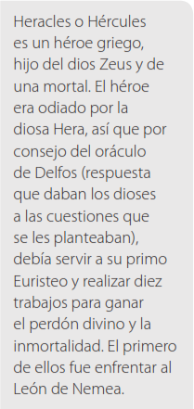
La Hidra de Lerna.
Heracles no le tenía miedo a nada y, sin embargo, el solo nombre de ese monstruo hacía estremecer a cualquier mortal. La Hidra era una serpiente acuática de siete cabezas que causaba horror y destrucción. Tan venenosa que ni siquiera necesitaba morder para matar. Su aliento pestífero emponzoñaba a cualquiera que se le acercase, incluso mientras dormía. Era hija de Equidna y Tifón, como el León de Nemea, y la mismísima Hera la había criado desde pequeña, para hacerla luchar contra Heracles. Y ahora que Heracles había matado a su hermano, la Hidra tenía razones personales para odiarlo y tratar de destruirlo.
Heracles se acercó al pantano de Lerna, usando una tela espesa que le tapaba la boca y la nariz, para filtrar los vapores venenosos de la Hidra. Atacó primero con sus flechas incendiarias, pero solo logró irritar al monstruo, que se irguió por encima de las aguas, listo para matar. Heracles, entonces, sacó una hoz, creyendo que podría segar las cabezas de serpiente como si fueran espigas de trigo. Pero no conocía la característica más terrorífica del monstruo: cada vez que cortaba una cabeza, crecían otras dos. ¡La Hidra parecía inmortal! ¡Y cada vez más peligrosa!
Esta vez Heracles comprendió que no podría solo contra el monstruo y le pidió ayuda a su sobrino Yolao, el hijo de su hermano mellizo. Mientras Heracles cortaba las cabezas de serpiente, Yolao, con una antorcha, quemaba valientemente los cuellos mutilados para impedir que volvieran a nacer.
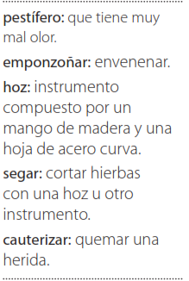
La cabeza del medio era inmortal. Heracles la separó del cuerpo, Yolao cauterizó el cuello, pero la maldita cabeza, aunque no se podía reproducir, seguía viva.
Entonces el héroe la aplastó con su maza, la enterró a gran profundidad y puso encima una roca del tamaño de una pequeña montaña.
Heracles había vencido para siempre a la Hidra de Lerna. Antes de partir mojó las puntas de sus flechas en la sangre venenosa del monstruo, haciéndolas invencibles, y se dirigió a Argos para informar a su primo Euristeo.
Pero el mensajero de Euristeo, que se apresuró a esconderse, como de costumbre, fue terminante: el rey no aceptaba este trabajo como uno de los diez que le habían sido impuestos. Heracles debía realizar cada tarea por sí mismo. En este caso había contado con la ayuda de Yolao y, por lo tanto, este trabajo no contaba.
Shua, A. M. (2012). Heracles y sus trabajos.
En Dioses y héroes de la mitología griega. México, D. F.: Alfaguara. (Fragmento).
1. Define con tus propias palabras, ¿qué es un mito?
________________________________________________________________________________________________________________________________________________________________________________________________________________________________________________________________________________________________
2. Menciona dos características de Heracles y fundaméntalas con fragmentos del texto.
Característica | Fragmento

3. ¿Qué motivaciones tiene Heracles y la Hidra para enfrentarse?
- Heracles:
____________________________________________________________________________________________________________________________________________________________________________________________________________________________________________________________________________________

- Hidra:
____________________________________________________________________________________________________________________________________________________________________________________________________________________________________________________________________________________
4. ¿Por qué Euristeo decide anular esta prueba?
____________________________________________________________________________________________________________________________________________________________________________________________________________________________________________________________________________________
5. A partir de la lectura, completa el siguiente organizador gráfico.
Heracles y sus trabajos
¿De qué se trata este relato?
¿Existe un narrador?
¿En qué época se sitúa la historia?
¿Cuánto tiempo transcurre dentro del relato?
¿Qué consecuencias tuvieron las acciones del protagonista en el relato?

